UNIVERSIDAD DEL QUINDÍO · FACULTAD DE INGENIERÍA
Ingeniería de Sistemas y Computación · Bases de Datos II (12338)
TurismoUQ
Plataforma de reservas turísticas del Quindío
Entrega 1 · Modelo de datos y consultas de análisis
Integrantes
[Nombre completo · código]
[Nombre completo · código]
[Nombre completo · código]
Grupo [01D / 01N] · Docente: Carolina Londoño Idárraga
Armenia, octubre de 2026

1. Alcance de la entrega
El entregable es la base de datos de TurismoUQ sobre Oracle XE 21c: el modelo, las restricciones que viven en el motor, una carga de datos con volumen y asimetría suficientes para analizar, y siete consultas para la gerencia. El repositorio contiene los scripts numerados en orden de ejecución:
Script | Contenido
01_ddl.sql | 16 tablas con PK, FK, CHECK, NOT NULL, UNIQUE y comentarios; vista de apoyo vw_valor_reserva. Elimina las tablas si existen, así que es re-ejecutable.
02_carga_datos.sql | Catálogos reales (12 municipios, temporadas 2024-2026 con festivos colombianos) y generación del volumen con PL/SQL y DBMS_RANDOM (semilla fija). Termina con un bloque de verificación que falla si no se cumple el volumen mínimo o alguna regla.
03_consultas_analisis.sql | Las 7 consultas numeradas y comentadas: PIVOT, ROLLUP + GROUPING, RANK con PARTITION BY, LAG, variables de enlace, UNPIVOT y una consulta libre.

2. Modelo entidad-relación
El modelo tiene las 14 entidades mínimas del enunciado y dos entidades agregadas (en naranja y marcadas con *): CIUDAD y CALENDARIO. La notación es pata de gallo (crow's foot): el símbolo junto a cada entidad indica cuántas filas de esa entidad participan en la relación.
Símbolo junto a la entidad | Cardinalidad | Participación
|| (dos barras) | exactamente uno | obligatoria
o| (círculo y barra) | cero o uno | opcional
|< (barra y pata de gallo) | uno o muchos | obligatoria
o< (círculo y pata de gallo) | cero o muchos | opcional

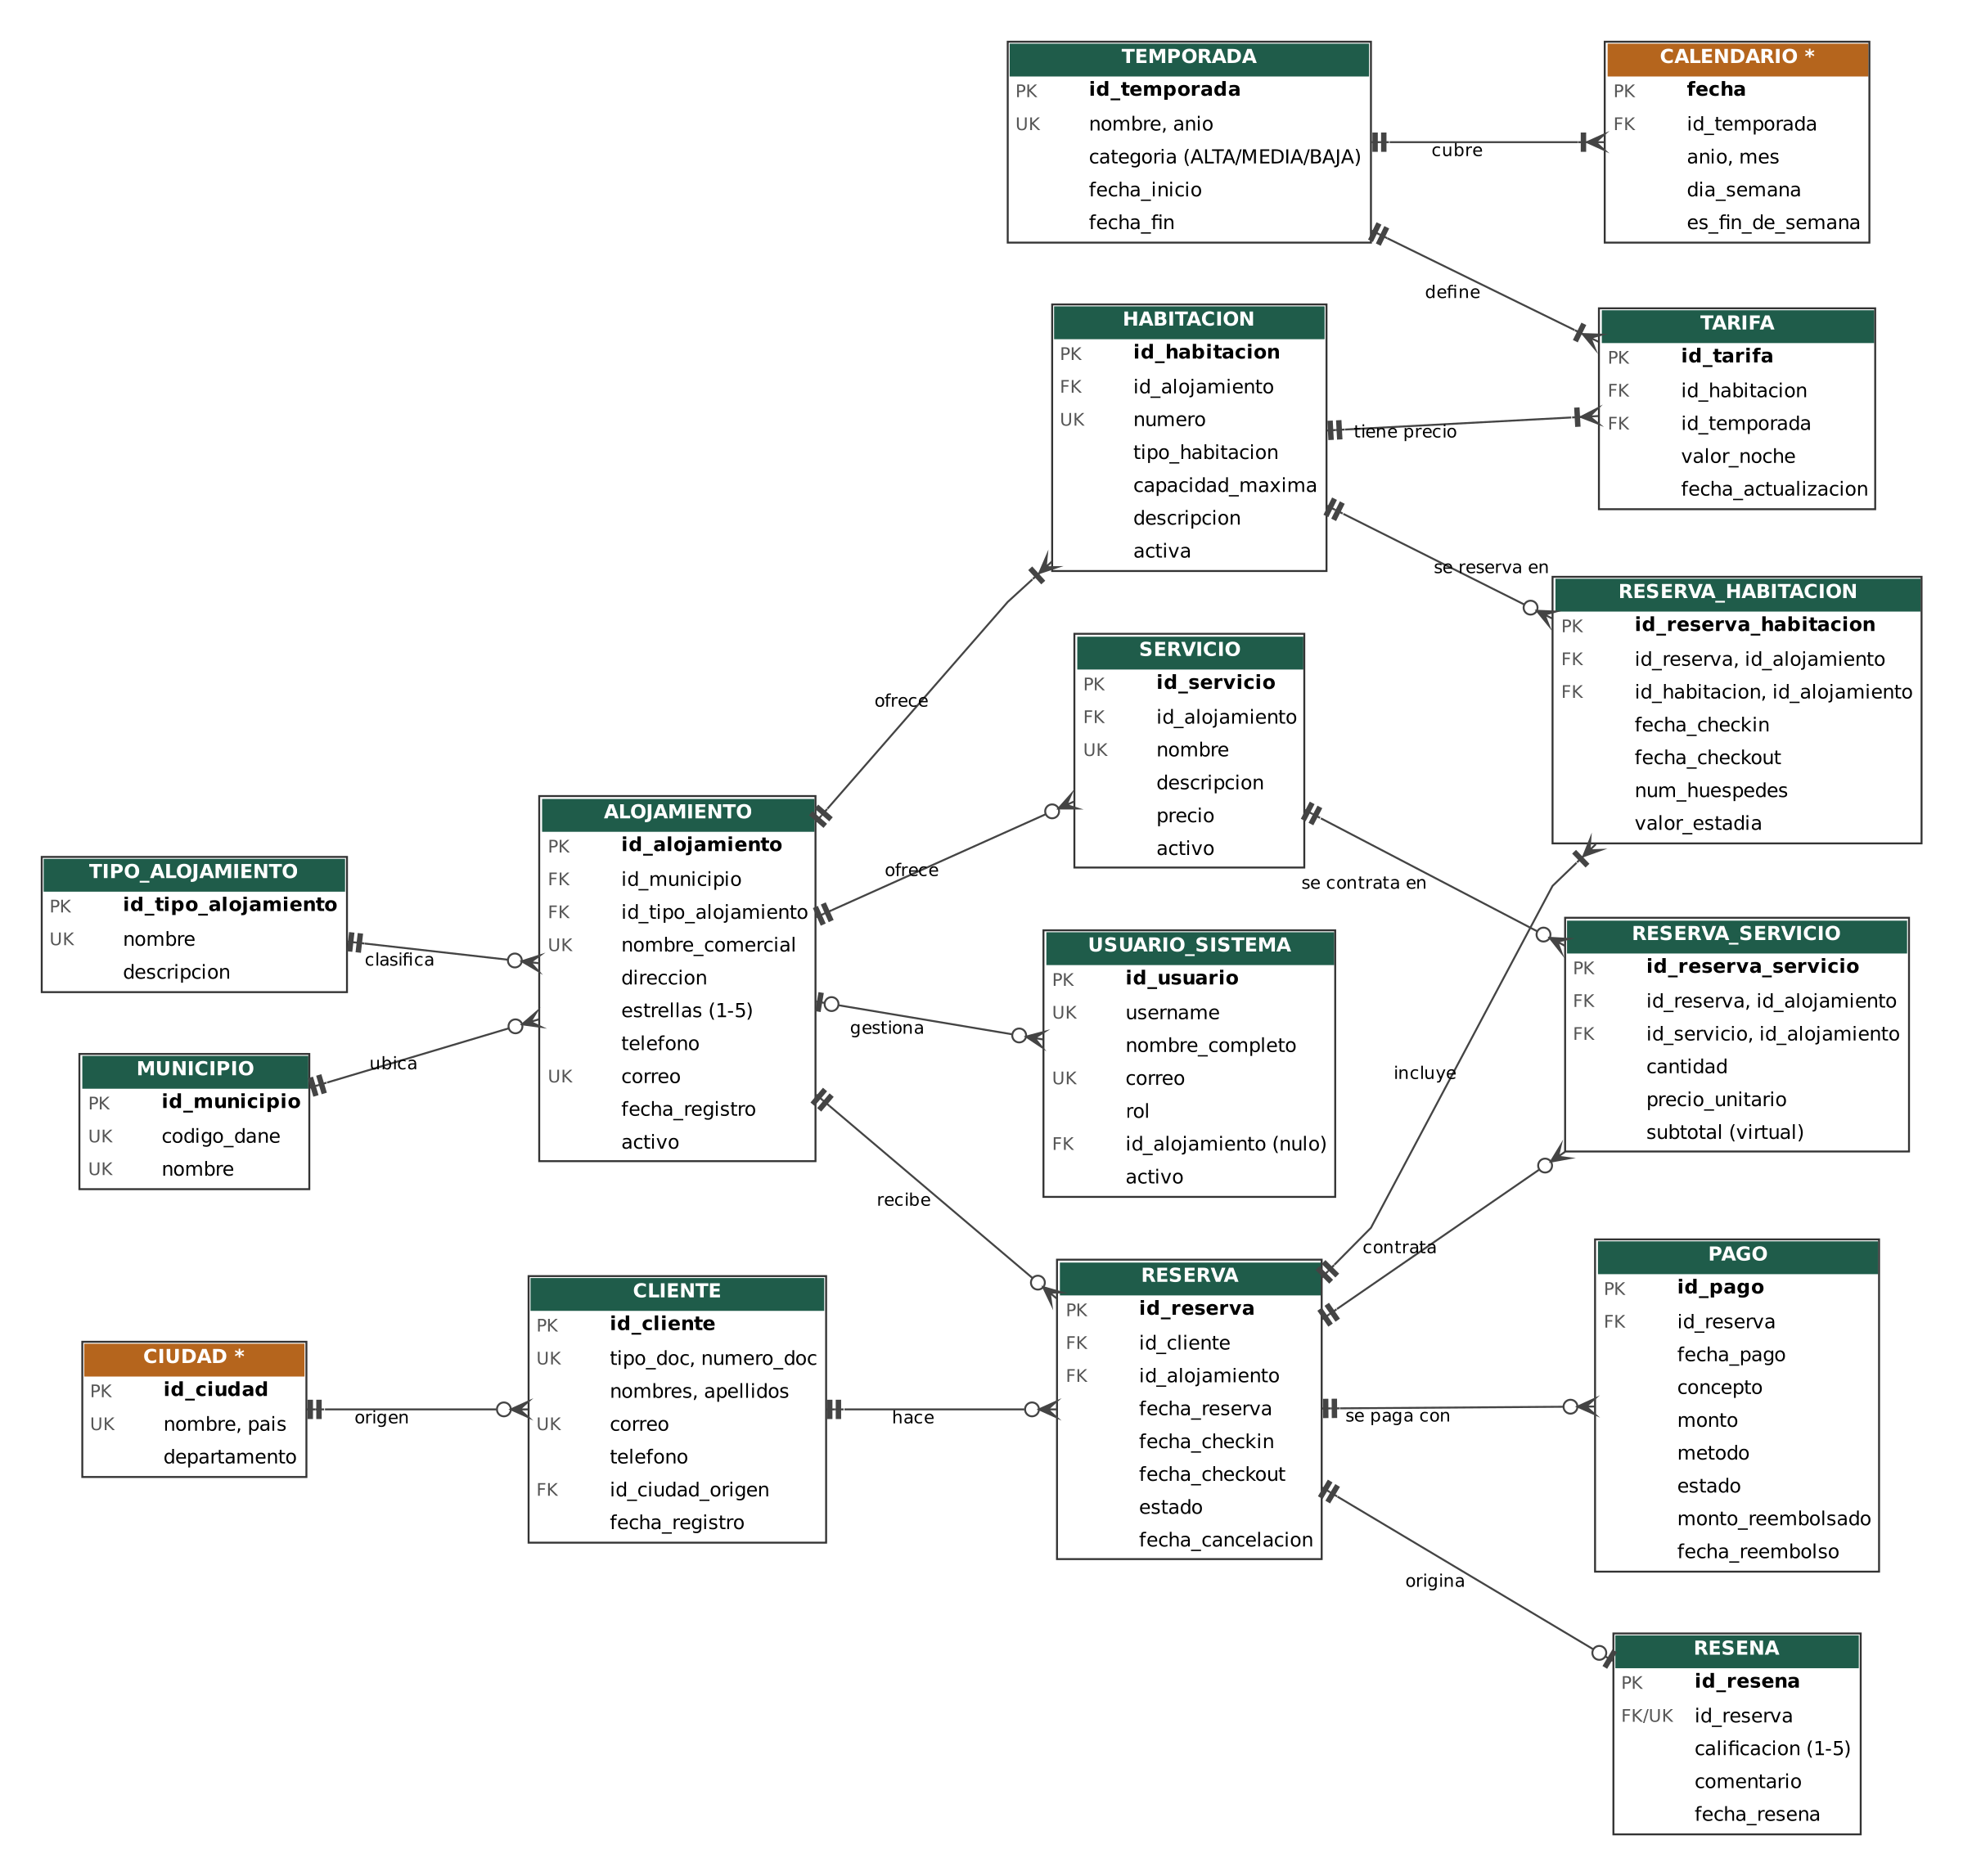
Figura 1. MER de TurismoUQ (PK llave primaria, FK foránea, UK única).

2.1 Relaciones, cardinalidad y participación
Relación | Cardinalidad | Participación y lectura
MUNICIPIO ubica ALOJAMIENTO | 1 : N | Todo alojamiento está en exactamente un municipio (obligatoria). Un municipio puede no tener alojamientos (opcional).
TIPO_ALOJAMIENTO clasifica ALOJAMIENTO | 1 : N | Todo alojamiento tiene un tipo; un tipo puede no tener alojamientos todavía.
ALOJAMIENTO ofrece HABITACION | 1 : N | Obligatoria en ambos sentidos: una habitación pertenece a un alojamiento y un alojamiento ofrece al menos una habitación.
ALOJAMIENTO ofrece SERVICIO | 1 : N | Un servicio es de un solo alojamiento; hay alojamientos sin servicios (opcional).
ALOJAMIENTO gestiona USUARIO_SISTEMA | 0..1 : N | Opcional en ambos lados: los encargados y recepcionistas tienen alojamiento; administradores, gerente y auditor no.
HABITACION tiene precio TARIFA | 1 : N | Obligatoria: cada habitación tiene una tarifa por cada temporada.
TEMPORADA define TARIFA | 1 : N | Obligatoria: cada temporada tiene tarifas para todas las habitaciones.
TEMPORADA cubre CALENDARIO | 1 : N | Cada día pertenece exactamente a una temporada y toda temporada cubre al menos un día.
CIUDAD origen CLIENTE | 1 : N | Todo cliente tiene ciudad de origen; una ciudad puede no tener clientes.
CLIENTE hace RESERVA | 1 : N | Toda reserva es de un cliente; un cliente registrado puede no haber reservado aún.
ALOJAMIENTO recibe RESERVA | 1 : N | Una reserva es de un solo alojamiento (decisión de diseño 1).
RESERVA incluye RESERVA_HABITACION | 1 : N | Obligatoria: una reserva tiene al menos una habitación; cada línea pertenece a una reserva.
HABITACION se reserva en RESERVA_HABITACION | 1 : N | Una habitación puede no haberse reservado nunca.
RESERVA contrata RESERVA_SERVICIO | 1 : N | Opcional: no toda reserva contrata servicios.
SERVICIO se contrata en RESERVA_SERVICIO | 1 : N | Opcional: un servicio puede no haberse vendido.
RESERVA se paga con PAGO | 1 : N | Opcional: una reserva pendiente puede no tener pagos; puede tener varios (anticipo + saldo, intentos fallidos).
RESERVA origina RESENA | 1 : 0..1 | Una reseña nace de una reserva completada; cada reserva admite como máximo una.

Relaciones N:M resueltas. RESERVA–HABITACION y RESERVA–SERVICIO son muchos a muchos y se resuelven con las entidades asociativas RESERVA_HABITACION y RESERVA_SERVICIO. Estas no tienen atributos de enlace solamente: también guardan fechas, huéspedes y valor por línea, y cantidad y precio unitario. TARIFA resuelve HABITACION–TEMPORADA con el valor por noche como atributo.

2.2 Entidades agregadas
- CALENDARIO: una fila por día de 2024 a 2026 con su temporada (1.096 filas). Su PK sobre la fecha impide que dos temporadas se solapen y es la base para valorar una estadía noche por noche y para medir la ocupación mensual (decisión de diseño 2).
- CIUDAD: la ciudad de origen del cliente se normaliza en un catálogo (41 ciudades de Colombia y el exterior) en lugar de texto libre. Así se evita tener "Bogotá", "Bogota" y "BOGOTÁ D.C." como orígenes distintos y se puede analizar de dónde vienen los turistas. Se separa de MUNICIPIO porque esta tabla solo tiene los 12 municipios del Quindío.

2.3 Restricciones que vale la pena destacar
- FK compuestas (id_reserva, id_alojamiento) y (id_habitacion, id_alojamiento) en RESERVA_HABITACION, y el mismo patrón en RESERVA_SERVICIO: el motor garantiza sin disparadores que una reserva solo incluya habitaciones y servicios de su propio alojamiento.
- CHECK de estado y fechas: checkout > checkin, como máximo 30 noches, fecha_reserva <= checkin, y fecha de cancelación si y solo si el estado es CANCELADA.
- CHECK de reembolso en PAGO: monto_reembolsado existe solo si el estado es REEMBOLSADO y nunca supera el monto pagado.
- CHECK de rol en USUARIO_SISTEMA: los roles ADMIN_ALOJAMIENTO y RECEPCION exigen alojamiento; ADMIN_PLATAFORMA, GERENTE y AUDITOR lo prohíben. Es la base de la seguridad por filas de la Entrega 3.
- Columna virtual subtotal = cantidad × precio_unitario en RESERVA_SERVICIO: no se almacena, así que no se puede desincronizar.
- IDENTITY en todas las llaves sustitutas y UNIQUE en las llaves naturales: número de habitación por alojamiento, documento del cliente, tarifa por habitación×temporada y nombre de servicio por alojamiento.

3. Reglas de negocio derivadas
Estas reglas no están escritas de forma literal en el enunciado; se deducen de cómo opera el negocio. La última columna indica dónde las garantiza la base de datos: algunas ya están en el DDL de esta entrega y otras requieren lógica procedimental (Entrega 2), porque comparan filas de varias tablas, algo que un CHECK no puede hacer.
# | Regla | De dónde se deduce | Cómo se garantiza
R1 | Si una reserva se cancela con más de 5 días de anticipación al check-in, se devuelve el 80 % de lo pagado; con 5 días o menos, no hay reembolso y el alojamiento retiene el dinero. | §1.4, regla de cancelación implícita. | RESERVA.fecha_cancelacion; PAGO.estado REEMBOLSADO con CHECK monto_reembolsado <= monto. Cálculo: Entrega 2.
R2 | Un cliente solo reseña un alojamiento en el que se hospedó: la reseña nace de una reserva en estado COMPLETADA, y cada reserva admite como máximo una reseña. | §1.6. | FK RESENA → RESERVA + UNIQUE(id_reserva). Validación del estado: disparador (Entrega 2).
R3 | Una reserva pertenece a un único alojamiento: todas sus habitaciones y servicios son de ese alojamiento. | §1.3 ("3 habitaciones del mismo alojamiento") y §1.5 (el servicio pertenece a un alojamiento). | FK compuestas con id_alojamiento (declarativo, ya en esta entrega).
R4 | Una habitación no puede tener dos reservas activas que compartan una noche. La noche d está ocupada si checkin <= d < checkout, así que el día de salida de uno puede ser el de llegada de otro. | §1.3, regla de disponibilidad. | Disparador de fila y sp_crear_reserva (Entrega 2). La carga lo respeta y su verificación lo comprueba.
R5 | Las temporadas de un año cubren todos sus días sin solaparse, y ninguna cruza el 31 de diciembre (diciembre-enero son dos temporadas). | §1.2: "se definen por año"; toda noche debe tener precio. | PK de CALENDARIO (sin solapes), verificación de cantidad de días en la carga (sin huecos) y CHECK de año en TEMPORADA.
R6 | Los huéspedes de cada habitación no superan su capacidad máxima. | §1.1 capacidad + excepción "capacidad excedida" de §4. | sp_crear_reserva (Entrega 2).
R7 | Una reserva está pagada solo cuando la suma de sus pagos EXITOSOS cubre estadía + servicios; los pagos fallidos o pendientes no cuentan. Una reserva COMPLETADA debe estar pagada. | §1.4. | Vista vw_valor_reserva (columna pagada). La carga verifica que toda completada esté pagada.
R8 | El precio se congela al reservar: si la tarifa o el precio de un servicio cambian después, las reservas existentes conservan su valor. | Las tarifas cambian (auditoría de TARIFA en la Entrega 2) y un cobro no puede variar después de pactado. | RESERVA_HABITACION.valor_estadia y RESERVA_SERVICIO.precio_unitario guardan una copia.
R9 | Las fechas de cada línea están dentro del rango general de la reserva; check-out posterior al check-in; la reserva se hace antes de llegar; máximo 30 noches. | §1.3 (fechas distintas por línea "dentro del rango general"). | CHECK por tabla; la contención línea-encabezado se valida con disparador (Entrega 2).
R10 | Solo se cancela una reserva PENDIENTE o CONFIRMADA, nunca una completada; la fecha de cancelación no es anterior a la de la reserva. | Ciclo de vida de §1.3. | CHECK de cancelación (fecha y estado); transición de estados en Entrega 2.
R11 | Cada usuario interno con rol de alojamiento gestiona solo su alojamiento; los roles de plataforma ven todo. | §1.7. | CHECK rol/alojamiento; vistas por SESSION_USER en Entrega 3.
R12 | El "desayuno" de dos alojamientos son servicios distintos aunque se llamen igual; un alojamiento no repite el nombre de un servicio. | §1.5. | SERVICIO con id propio + UNIQUE(id_alojamiento, nombre).

4. Decisiones de diseño

4.1 Una reserva con varias habitaciones
Separamos la reserva en encabezado y detalle. RESERVA guarda lo que es común a todo el grupo: cliente, alojamiento, estado, fecha en que se reservó y el rango general (la primera llegada y la última salida). RESERVA_HABITACION guarda una línea por habitación, con sus propias fechas de llegada y salida, el número de huéspedes y el valor de esa estadía. Así, si alguien del grupo llega un día después, su línea empieza un día más tarde sin afectar a las demás. El pago, la cancelación y la reseña siguen siendo de la reserva completa, que es como el cliente la percibe.
Llevamos id_alojamiento también a la línea para formar dos llaves foráneas compuestas: (id_reserva, id_alojamiento) hacia RESERVA y (id_habitacion, id_alojamiento) hacia HABITACION. Como ambas comparten la columna, Oracle rechaza por sí solo una línea con una habitación de otro alojamiento, sin escribir un disparador. Es una redundancia controlada: el motor la mantiene coherente y además simplifica el filtrado por alojamiento en la Entrega 3.
Descartamos dos alternativas: poner id_habitacion en RESERVA, que limita a una habitación por reserva, y crear una reserva por habitación agrupadas por un código de grupo, que reparte el pago y la cancelación del grupo en varias filas sin una entidad que las una.

4.2 Una estadía que atraviesa dos temporadas
Una TEMPORADA es un periodo concreto con fechas y una categoría (ALTA, MEDIA o BAJA): "Semana Santa 2025" y "Semana Santa 2026" son filas distintas. TARIFA fija el valor por noche de cada habitación en cada temporada, de forma independiente, sin porcentajes sobre un precio base. La pieza clave es CALENDARIO, que asigna cada día a su temporada. El valor de una estadía es entonces la suma, noche por noche, de la tarifa vigente ese día:
SELECT SUM(t.valor_noche)
FROM calendario c
JOIN tarifa t ON t.id_temporada = c.id_temporada
AND t.id_habitacion = :id_habitacion
WHERE c.fecha >= :fecha_in
AND c.fecha < :fecha_out; -- el día de salida no se cobra

Ejemplo con nuestro calendario: del 15 de diciembre de 2025 empieza la temporada alta. Una estadía del 12 al 17 de diciembre suma las noches 12, 13 y 14 con la tarifa de "Media de comienzos de diciembre 2025" y las noches 15 y 16 con la de "Vacaciones de fin de año 2025". Una estadía del 30 de diciembre al 2 de enero cruza también el cambio de año, porque cada año tiene su propia temporada. Esta consulta es el núcleo de fn_valor_estadia (Entrega 2); en esta entrega la usamos en la carga para calcular valor_estadia y en la consulta 2 para repartir el ingreso entre temporadas.
Elegimos el calendario frente a recorrer los días en un ciclo PL/SQL buscando la temporada de cada fecha porque, además de resolver el cálculo con una sola sentencia, impone la regla R5 (su PK impide que dos temporadas se solapen) y sirve directamente para medir la ocupación por mes. Valorar toda la estadía con la temporada del check-in es más simple, pero cobra mal justo en los cortes de temporada, que es lo que el negocio pide resolver.

5. Datos de prueba
La carga es reproducible: DBMS_RANDOM.SEED(2026) hace que cada ejecución genere exactamente los mismos datos. La fecha de corte del escenario es el 1 de octubre de 2026: antes de ella las reservas están completadas o canceladas; después, confirmadas o pendientes.
Tabla | Mínimo | Generado | Cómo es asimétrico
MUNICIPIO | 12 | 12 | Los 12 municipios reales con código DANE.
TIPO_ALOJAMIENTO | 4 | 5 | Agregamos Ecohotel.
ALOJAMIENTO | 60 | 60 | Salento 12, Armenia 11, Montenegro 8 ... Córdoba, Buenavista, Pijao y Génova 1 cada uno.
HABITACION | 400 | 634 | De 3 (fincas pequeñas) a 38 (hotel del centro de Armenia).
TEMPORADA | 6 | 72 | 2024-2026: Semana Santa, mitad de año, fin de año y cada puente festivo (ley Emiliani) son ALTA.
TARIFA | cruce | 45.648 | = 634 habitaciones × 72 temporadas. Cada alojamiento sube entre 8 % y 65 % en alta.
CLIENTE | 3.000 | 3.000 | 41 ciudades de origen; Bogotá, Medellín y Cali dominan; ~10 % extranjeros.
RESERVA | 25.000 | 30.000 | Estacionalidad real: diciembre triplica a febrero; fines de semana +35 %; crecimiento anual.
RESERVA_HABITACION | ≥ 25.000 | 36.954 | 4.949 reservas (16,5 %) toman 2 a 6 habitaciones.
PAGO | ≥ 25.000 | 42.768 | 12.658 reservas con más de un pago: anticipo + saldo, intentos fallidos, reembolsos.
SERVICIO | 30 | 165 | Hostales 0-2, hoteles 3-6; ~15 % sin servicios.
RESERVA_SERVICIO | 40.000 | 42.000 | Más servicios en reservas largas y en alojamientos con más oferta.
RESENA | ≥ 40 % | 45,9 % | Cada alojamiento tiene una calidad propia que no siempre coincide con sus estrellas.
USUARIO_SISTEMA | 10 | 14 | Admins, gerente, auditor, encargados de los 5 tipos y recepcionistas.
Conteos obtenidos al ejecutar la carga en Oracle XE 21c; como la semilla es fija, se repiten en cada ejecución. El bloque final de 02_carga_datos.sql los imprime y comprueba los mínimos, la ausencia de solapes, que las reseñas sean solo de reservas completadas y que toda reserva completada esté pagada.

6. Consultas de análisis
# | Técnica | Pregunta de negocio
1 | PIVOT | Ocupación (% de noches vendidas sobre disponibles) de cada municipio, mes a mes, con los meses como columnas.
2 | ROLLUP + GROUPING | Ingresos por municipio, tipo de alojamiento y categoría de temporada, con subtotales etiquetados. Cada noche se asigna a la temporada de ese día.
3 | RANK + PARTITION BY | Los 3 alojamientos de mayor ingreso en cada municipio y qué parte del ingreso del municipio concentran.
4 | LAG | Recaudo neto mensual y su variación frente al mes anterior y frente al mismo mes del año anterior.
5 | Variables de enlace | Para un rango de fechas (:fecha_ini, :fecha_fin), noches vendidas, ocupación e ingreso de cada alojamiento, contando solo las noches dentro del rango.
6 | UNPIVOT | Indicadores de 2025 por municipio (reservas, noches, huéspedes, ingresos por estadía y por servicios) convertidos de columnas a filas.
7 | Libre (DENSE_RANK) | ¿Las estrellas que se autoasigna cada alojamiento coinciden con la calificación de sus huéspedes? Detecta quién promete más de lo que entrega.

7. Cómo ejecutar
- Conectarse como el usuario dueño del esquema (no SYS) en Oracle XE 21c.
- Abrir cada script en SQL Developer y ejecutarlo completo con F5 (Ejecutar script), en orden: 01_ddl.sql, 02_carga_datos.sql (1 a 3 minutos) y 03_consultas_analisis.sql.
- Los archivos están en UTF-8. Si las tildes se ven mal, en SQL Developer: Herramientas → Preferencias → Entorno → Codificación: UTF-8, y volver a abrir el archivo.
- El script 02 termina con líneas "OK ..." en la salida de DBMS_OUTPUT; si alguna verificación falla, se detiene con un error que describe cuál.

